LG gram／gram Pro 極致輕薄AI筆電系列 規格表
 | LG gram Pro 16
 | 16Z90U-K.AUB7C2 | 16Z90U-K.AUB8C2 | 16Z95U-G.AS69C2
圖片 | 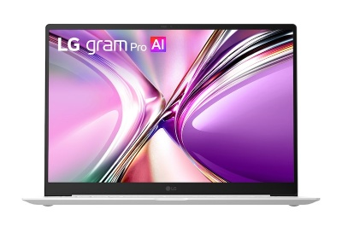 | 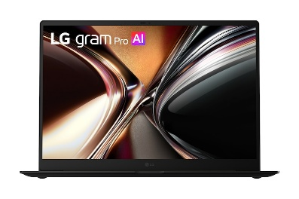 | 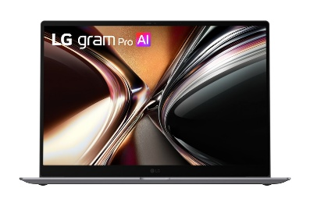
顏色 | 極光白 | 星曜黑 | 鈦空銀
售價 | 75,900元 | 75,900元 | 49,900元
處理器 | Intel® Core™ Ultra X7 358H |  | AMD Ryzen AI 5 435
作業系統 | Windows 11 Home
記憶體 | 32GB LPDDR5X (雙通道, 8533MHz) |  | 32GB LPDDR5X (雙通道, 7500MHz)
顯示晶片 | Intel® Arc™ graphics B390 Graphics (X7 12Xe) |  | AMD Radeon™ Graphics
散熱 | 雙風扇冷卻系統
螢幕面板 | 16” OLED |  | 16” IPS
解析度 | WQXGA+ (2880*1800) |  | WQXGA (2560*1600)
更新率 | 30~120Hz VRR |  | 31~144Hz VRR
色域 | DCI-P3 100% (Typical) |  | DCI-P3 99% (Typical)
SSD | 1TB NVMe Gen5 M.2 Dual SSD slots (擴充槽 Gen4) |  | 1TB NVMe Gen4 M.2 Dual SSD slot
重量 (kg) | 1.199
尺寸 (mm) | 357.7 x 251.6 x 12.4~12.8
電池 | 77Wh
喇叭 | 立體聲喇叭 (3.0W x2) with Smart AMP (MAX 5W)
藍牙 | BT 6.0 |  | BT 5.4
USB Type C | USB 4 Gen3x2 Type C (x2, 均支援PD, DP, TB4)
USB Type A | USB 3.2 Gen1 x2
耳機輸出 | 3.5mm
HDMI | HDMI 2.1 (4K@60Hz)

 | LG gram Pro 16 |  | LG gram Pro 17
 | 16Z90U-G.AU87C2 | 17Z90U-G.AU88C2
圖片 | 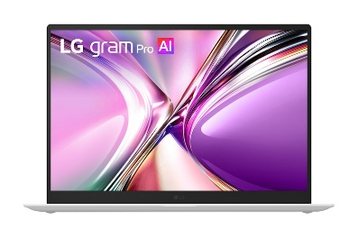 | 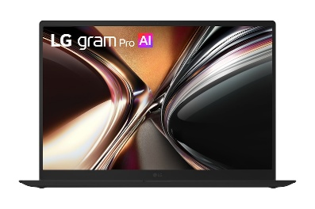
顏色 | 純淨白 | 曜石黑
售價 | 70,900元 | 71,900元
處理器 | Intel® Core™ Ultra U7 355
作業系統 | Windows 11 Home
記憶體 | 32GB LPDDR5X (雙通道, 7500MHz)
顯示晶片 | Intel® graphics (4Xe)
散熱 | 雙風扇冷卻系統
螢幕面板 | 16” IPS | 17” IPS
解析度 | WQXGA (2560*1600)
更新率 | 60Hz
色域 | DCI-P3 99% (Typical)
SSD | 1TB NVMe Gen4 M.2 Dual SSD slots
重量 (kg) | 1.239 | 1.379
尺寸 (mm) | 357.7 x 251.6 x 13.1~15.2 | 379.4 x 265.4 x 13.3~15.98
電池 | 77Wh
喇叭 | 立體聲喇叭 (3.0W x2) with Smart AMP (MAX 5W)
藍牙 | BT 6.0
USB Type C | USB 4 Gen3x2 Type C (x2, 均支援PD, DP, TB4)
USB Type A | USB 3.2 Gen1 x2
耳機輸出 | 3.5mm
HDMI | HDMI 2.1 (4K@60Hz)

 | LG gram 14
 | 14Z90U-G.AS67C2
圖片 | 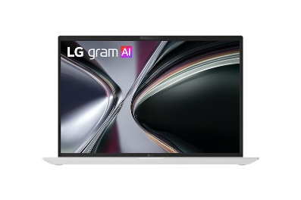
顏色 | 純淨白
售價 | 62,900元
處理器 | Intel® Core™ Ultra U5 325
作業系統 | Windows 11 Home
記憶體 | 32GB LPDDR5X (雙通道, 7467MHz)
顯示晶片 | Intel® graphics (4Xe)
散熱 | 風扇冷卻系統
螢幕面板 | 14” IPS
解析度 | WUXGA (1920*1200)
更新率 | 60Hz
色域 | DCI-P3 99% (Typical)
SSD | 1TB NVMe Gen4 M.2 Dual SSD slots
重量 (kg) | 1.120
尺寸 (mm) | 312 x 214.3 x 15.7~16.9
電池 | 72Wh
喇叭 | 立體聲喇叭 (1.5W x2)
藍牙 | BT 5.4
USB Type C | USB 4 Gen3x2 Type C (x2, 均支援PD, DP, TB4)
USB Type A | USB 3.2 Gen1 x2
耳機輸出 | 3.5mm
HDMI | HDMI 2.1 (4K@60Hz)

